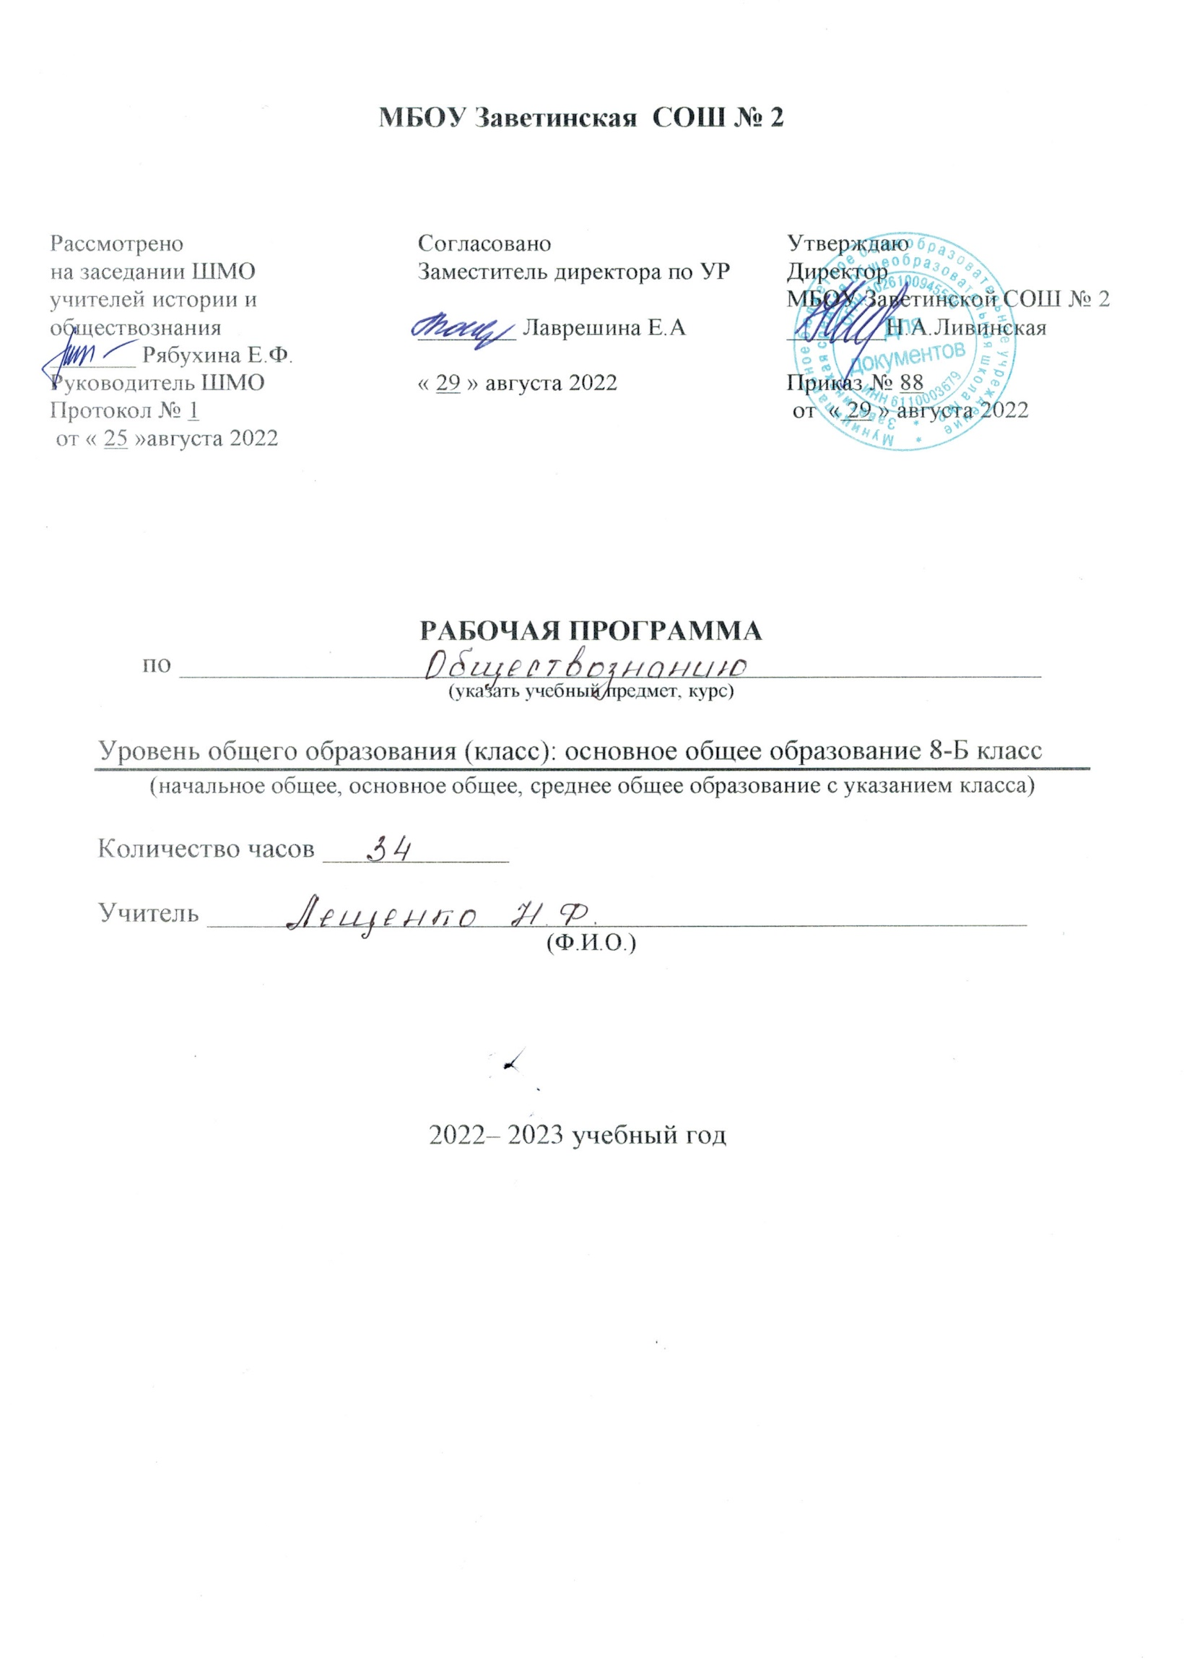
1. Пояснительная записка.

Данная рабочая программа по обществознанию 8-Б класса разработана в соответствии с федеральным государственным образовательным стандартом основного общего образования, утверждённым приказом Минобразования и науки России от 17.12.2010 г., № 1897 «Об утверждении федерального государственного образовательного стандарта основного общего образования» (зарегистрировано в Минюсте РФ 01.02.2011 № 19644);
на основе Примерной основной образовательной программы основного общего образования, программы по обществознанию предметной линии учебников под редакцией Боголюбова Л.Н., Городецкой Н.И., Ивановой Л.Ф., Матвеева А.И. (М. Просвещение, 2011г);
положения «О структуре, порядке разработки и утверждения рабочих программ учебных предметов, курсов, дисциплин (модулей) и дополнительных общеразвивающих программ муниципального бюджетного общеобразовательного учреждения Заветинской средней общеобразовательной школы № 2» от 22.08.2019г.
на основе «основной образовательной программы основного общего образования Заветинской СОШ № 2» приказ № 68 от 31.08.2020г.
календарным учебным графиком на 2022-2023 уч. год – приказ №86 от 23.08.2022г.
учебным планом на 2022-2023уч. год – приказ №86 от 23.08.2022г.
Программа рассчитана на 34 часа (1 час в неделю) в соответствии с учебным планом МБОУ Заветинской СОШ № 2 на 2022-2023гг.

2. Место учебного предмета «Обществознание. 8 класс» в учебном плане.
Рабочая программа предусматривает на изучение обществознания в 8-Б классе 35 учебных часов (1час в неделю). Фактически по учебно-годовому графику школы 34 часа, т.к. 23 февраля приходится на четверг, в этот день урок в 8 классе.

3. Содержание курса «Обществознание. 8 класс».

Ведение (1ч)
Глава 1 Личность и общество (6ч).
Отличие человека от других живых существ. Биологическое и общественное в человеке. Личность. Социальные параметры личности. Индивидуальность человека. Качества сильной личности. Социализация индивида. Мировоззрение. Жизненные ценности и ориентиры.
Общество как форма жизнедеятельности людей. Основные сферы общественной жизни, их взаимосвязь. Общественные отношения.
Социальные изменения и их формы. Развитие общества. Основные средства связи и коммуникации, их влияние на нашу жизнь. Человечество в 21 в, тенденции развития, основные вызовы и угрозы. Глобальные проблемы современности.

Глава 2. Сфера духовной культуры (8ч).
Сфера духовной культуры и ее особенности. Культура личности и общества. Диалог культур как черта современного мира. Тенденции развития духовной культуры в современной России. Мораль. Основные ценности и нормы морали. Гуманизм. Патриотизм и гражданственность. Добро и зло-главные понятия этики. Критерии морального поведения.
Долг и совесть. Объективные обязанности и моральная ответственность. Долг общественный и долг моральный. Совесть – внутренний самоконтроль человека. Моральный выбор. Свобода и ответственность. Моральные знания и практическое поведение. Нравственные чувства и самоконтроль. Значимость образования в условиях информационного общества. Непрерывность образования Самообразование. Наука, ее значение в жизни современного общества. Возрастание роли научных исследований в современном мире. Религия как одна из форм культуры Роль религии в культурном развитии. Религиозные нормы. Религиозные организации и объединения, их роль в жизни современного общества. Свобода совести.
Глава 3. Экономика (13ч).
Потребности и ресурсы. Ограниченность ресурсов и экономический выбор. Свободные и экономические блага. Альтернативная стоимость (цена выбора).
Основные вопросы экономики. Что, как и для кого производить. Функции экономической системы. Типы экономических систем.
Собственность. Право собственности. Защита прав собственности.
Рынок. Рыночный механизм регулирования экономики. Спрос и предложение. Рыночное равновесие.
Производство. Товары и услуги. Факторы производства. Разделение труда и специализация.
Предпринимательство. Цели фирмы, ее основные организационно-правовые формы. Современные формы предпринимательства. Малое предпринимательство.
Роль государства в экономике. Государственный бюджет. Налоги.
Распределение. Неравенство доходов. Перераспределение доходов. Экономические меры социальной поддержки населения.
Потребление. Семейное потребление. Прожиточный минимум. Страховые услуги, предоставляемые гражданам. Экономические основы защиты прав потребителя.
Реальные и номинальные доходы. Инфляция. Потребительский кредит.
Занятость и безработица. Причины безработицы. Экономические и социальные последствия безработицы. Какие профессии востребованы на рынке труда.
Мировое хозяйство. Международная торговля. Обменные курсы валют. Внешнеторговая политика.

Глава 4. Социальная сфера (4ч).
Социальная неоднородность общества: причины и проявления. Социальное неравенство. Многообразие социальных общностей и групп. Социальная мобильность. Социальные конфликты и пути их разрешения.
Социальная позиция человека в обществе: то чего она зависит. Социальные роли подростков. Отношения между поколениями.
Этнические группы. Межнациональные отношения. Отношение к историческому прошлому, традициям, обычаям народа. Взаимодействие людей в многонациональном и многоконфессиональном обществе.
Отклоняющееся поведение. Опасность наркомании и алкоголизма для человека и общества. Социальная значимость здорового образа жизни.

Подводим итоги года (2ч)

4. Тематическое планирование учебного материала.

№ п/п | Раздел, тема | Кол-во часов
 | Введение | 1
1 | Личность и общество. | 6
2 | Сфера духовной культуры. | 8
3 | Экономика. | 13
4 | Социальная сфера. | 4
 | Резервные уроки. | 2
 | ИТОГО | 34
5. Требования к результатам обучения и освоения содержания курса.
Личностными результатами выпускников основной школы, формируемыми при изучении содержания курса по обществознанию, являются:
• мотивированность и направленность на активное и созидательное участие в будущем в общественной и государственной жизни;
• заинтересованность не только в личном успехе, но и в развитии различных сторон жизни общества, в благополучии и процветании своей страны;
• ценностные ориентиры, основанные на идеях патриотизма, любви и уважения к Отечеству; на отношении к человеку, его правам и свободам как высшей ценности; на стремлении к укреплению исторически сложившегося государственного единства; на признании равноправия народов, единства разнообразных культур; на убежденности в важности для общества семьи и семейных традиций; на осознании необходимости поддержания гражданского мира и согласия и своей ответственности за судьбу страны перед нынешними и грядущими поколениями;
Метапредметные результаты изучения обществознания выпускниками основной школы проявляются в:
• умении сознательно организовывать свою познавательную деятельность (от постановки цели до получения и оценки результата);
• умении объяснять явления и процессы социальной действительности с научных, социально-философских позиций; рассматривать их комплексно в контексте сложившихся реалий и возможных перспектив;
• способности анализировать реальные социальные ситуации, выбирать адекватные способы деятельности и модели поведения в рамках реализуемых основных социальных ролей (производитель, потребитель и др.);
• овладении различными видами публичных выступлений (высказывания, монолог, дискуссия) и следовании этическим нормам и правилам ведения диалога;
• умении выполнять познавательные и практические задания, в том числе с использованием проектной деятельности на уроках и в доступной социальной практике, на:
1) использование элементов причинно-следственного анализа;
2) исследование несложных реальных связей и зависимостей;
3) определение сущностных характеристик изучаемого объекта; выбор верных критериев для сравнения, сопоставления, оценки объектов;
4) поиск и извлечение нужной информации по заданной теме в адаптированных источниках различного типа;
5) перевод информации из одной знаковой системы в другую (из текста в таблицу, из аудиовизуального ряда в текст и др.), выбор знаковых систем адекватно познавательной и коммуникативной ситуации;
6) объяснение изученных положений на конкретных примерах;
7) оценку своих учебных достижений, поведения, черт своей личности с учетом мнения других людей, в том числе для корректировки собственного поведения в окружающей среде; выполнение в повседневной жизни этических и правовых норм, экологических требований;
8) определение собственного отношения к явлениям современной жизни, формулирование своей точки зрения.
Предметные результаты (по разделам):
Личность и Общество
Выпускник научится:
- демонстрировать на примерах взаимосвязь природы и общества, раскрывать роль природы в жизни человека;
- распознавать на основе приведенных данных основные типы обществ;
- характеризовать движение от одних форм общественной жизни к другим; оценивать социальные явления с позиций общественного прогресса;
- различать экономические, социальные, политические, культурные явления и процессы общественной жизни;
- выполнять несложные познавательные и практические задания, основанные на ситуациях жизнедеятельности человека в разных сферах общества;
- характеризовать экологический кризис как глобальную проблему человечества, раскрывать причины экологического кризиса;
- на основе полученных знаний выбирать в предлагаемых модельных ситуациях и осуществлять на практике экологически рациональное поведение;
- раскрывать влияние современных средств массовой коммуникации на общество и личность;
- конкретизировать примерами опасность международного терроризма.
Выпускник получит возможность научиться:
- наблюдать и характеризовать явления и события, происходящие в различных сферах общественной жизни;
- выявлять причинно-следственные связи общественных явлений и характеризовать основные направления общественного развития;
- осознанно содействовать защите природы.
Сфера духовной культуры
Выпускник научится:
- характеризовать развитие отдельных областей и форм культуры, выражать свое мнение о явлениях культуры;
- описывать явления духовной культуры;
- объяснять причины возрастания роли науки в современном мире;
- оценивать роль образования в современном обществе;
- различать уровни общего образования в России;
- находить и извлекать социальную информацию о достижениях и проблемах развития культуры из адаптированных источников различного типа;
- описывать духовные ценности российского народа и выражать собственное отношение к ним;
- объяснять необходимость непрерывного образования в современных условиях;
- учитывать общественные потребности при выборе направления своей будущей профессиональной деятельности;
- раскрывать роль религии в современном обществе;
- характеризовать особенности искусства как формы духовной культуры.
Выпускник получит возможность научиться:
- описывать процессы создания, сохранения, трансляции и усвоения достижений культуры;
- характеризовать основные направления развития отечественной культуры в современных условиях;
- критически воспринимать сообщения и рекламу в СМИ и Интернете о таких направлениях массовой культуры, как шоу-бизнес и мода.
Социальная сфера
Выпускник научится:
- описывать социальную структуру в обществах разного типа, характеризовать основные социальные общности и группы;
- объяснять взаимодействие социальных общностей и групп;
- характеризовать ведущие направления социальной политики Российского государства;
- выделять параметры, определяющие социальный статус личности;
- приводить примеры предписанных и достигаемых статусов;
- описывать основные социальные роли подростка;
- конкретизировать примерами процесс социальной мобильности;
- характеризовать межнациональные отношения в современном мире;
- объяснять причины межнациональных конфликтов и основные пути их разрешения;
- характеризовать, раскрывать на конкретных примерах основные функции семьи в обществе;
- раскрывать основные роли членов семьи;
- характеризовать основные слагаемые здорового образа жизни; осознанно выбирать верные критерии для оценки безопасных условий жизни;
- выполнять несложные практические задания по анализу ситуаций, связанных с различными способами разрешения семейных конфликтов. Выражать собственное отношение к различным способам разрешения семейных конфликтов.
Выпускник получит возможность научиться:
- раскрывать понятия «равенство» и «социальная справедливость» с позиций историзма;
- выражать и обосновывать собственную позицию по актуальным проблемам молодежи;
- выполнять несложные практические задания по анализу ситуаций, связанных с различными способами разрешения семейных конфликтов; выражать собственное отношение к различным способам разрешения семейных конфликтов;
- формировать положительное отношение к необходимости соблюдать здоровый образ жизни; корректировать собственное поведение в соответствии с требованиями безопасности жизнедеятельности;
- использовать элементы причинно-следственного анализа при характеристике семейных конфликтов;
- находить и извлекать социальную информацию о государственной семейной политике из адаптированных источников различного типа.
Экономика
Выпускник научится:
- объяснять проблему ограниченности экономических ресурсов;
- различать основных участников экономической деятельности: производителей и потребителей, предпринимателей и наемных работников; раскрывать рациональное поведение субъектов экономической деятельности;
- раскрывать факторы, влияющие на производительность труда;
- характеризовать основные экономические системы, экономические явления и процессы, сравнивать их; анализировать и систематизировать полученные данные об экономических системах;
- характеризовать механизм рыночного регулирования экономики; анализировать действие рыночных законов, выявлять роль конкуренции;
- объяснять роль государства в регулировании рыночной экономики; анализировать структуру бюджета государства;
- называть и конкретизировать примерами виды налогов;
- характеризовать функции денег и их роль в экономике;
- раскрывать социально-экономическую роль и функции предпринимательства;
- анализировать информацию об экономической жизни общества из адаптированных источников различного типа; анализировать несложные статистические данные, отражающие экономические явления и процессы;
- формулировать и аргументировать собственные суждения, касающиеся отдельных вопросов экономической жизни и опирающиеся на экономические знания и личный опыт; использовать полученные знания при анализе фактов поведения участников экономической деятельности; оценивать этические нормы трудовой и предпринимательской деятельности;
- раскрывать рациональное поведение субъектов экономической деятельности;
- характеризовать экономику семьи; анализировать структуру семейного бюджета;
- использовать полученные знания при анализе фактов поведения участников экономической деятельности;
- обосновывать связь профессионализма и жизненного успеха.
Выпускник получит возможность научиться:
- анализировать с опорой на полученные знания несложную экономическую информацию, получаемую из неадаптированных источников;
- выполнять практические задания, основанные на ситуациях, связанных с описанием состояния российской экономики;
- анализировать и оценивать с позиций экономических знаний сложившиеся практики и модели поведения потребителя;
- решать с опорой на полученные знания познавательные задачи, отражающие типичные ситуации в экономической сфере деятельности человека;
- грамотно применять полученные знания для определения экономически рационального поведения и порядка действий в конкретных ситуациях;
- сопоставлять свои потребности и возможности, оптимально распределять свои материальные и трудовые ресурсы, составлять семейный бюджет.

6. Используемый учебно-методический комплект:

- Обществознание: 8 класс Учебник. Под ред. Л.Н. Боголюбова, А.Ю. Лазебниковой, Н.И. Городецкой. - М.: Просвещение, 2018;
- Методические рекомендации по курсу "Введение в обществознание": 8-9 классы. Под редакцией Л.Н.Боголюбова, Л.Ф.Ивановского. - М.: Просвещение, 2005;
- Дидактические материалы по курсу "Введение в обществознание": 8-9 классы /Под редакцией Л.Н. Боголюбова, А.Т. Кинкулькина. - М.: Просвещение 2002.
- Поурочные разработки по курсу «Обществознание» / Под редакцией Л.Н.Боголюбова, А.И. Матвеева – М: Просвещение 2011

7. Календарно-тематическое планирование по обществознанию 8-Б класс.

№ | Тема | Кол-во час | Дата | Примечание
Введение: (1 час).
1 | Введение. | 1 | 01.09
Глава 1 Личность и общество (6 часов).
2 | Что делает человека человеком? | 1 | 08.09
3 | Человек, общество, природа. | 1 | 15.09
4 | Общество как форма жизнедеятельности людей. | 1 | 22.09
5 | Развитие общества. | 1 | 29.09
6 | Как стать личностью. | 1 | 06.10
7 | Практикум по главе «Личность и общество». | 1 | 13.10
Глава 2. Сфера духовной культуры (8 часов).
8 | Сфера духовной жизни. | 1 | 20.10
9 | Мораль. | 1 | 27.10
10 | Долг и совесть. | 1 | 10.11
11 | Моральный выбор – это ответственность | 1 | 17.11
12 | Образование. | 1 | 24.11
13 | Наука в современном обществе. | 1 | 01.12
14 | Религия как одна из форм культуры. | 1 | 08.12
15 | Практикум по главе «Сфера духовной жизни». | 1 | 15.12
Глава 4. Социальная сфера (4 часов).
16 | Социальная структура общества. | 1 | 22.12
17 | Социальные статусы и роли. | 1 | 12.01
18 | Нации и межнациональные отношения. | 1 | 19.01
19 | Отклоняющееся поведение. | 1 | 26.01
Глава 3. Экономика (13 часа).
20 | Экономика и ее роль в жизни общества. | 1 | 02.02
21 | Главные вопросы экономики. | 1 | 09.02
22 | Собственность. | 1 | 16.02
23 | Рыночная экономика. | 1 | 02.03
24 | Производство-основа экономики. | 1 | 09.03
25 | Предпринимательская деятельность. | 1 | 16.03
26 | Роль государства в экономике. | 1 | 23.03
27 | Распределение доходов. | 1 | 06.04
28 | Потребление. | 1 | 13.04
29 | Инфляция и семейная экономика. | 1 | 20.04
30 | Безработица, ее причины и последствия. | 1 | 27.04
31 | Мировое хозяйство и международная торговля. | 1 | 04.05
32 | Практикум по главе «Экономика». | 1 | 11.05
33 | Повторение. | 1 | 18.05
34 | Подводим итоги года. | 1 | 25.05

